
ICS 77.120.99
H 66
中华人民共和国国家标准

GB/T 23522—20XX
代替GB/T 23522-2009

再生锗原料
Germanium renewable raw materials

（讨论稿）

XXXX-XX-XX发布
XXXX-XX-XX实施
国家市场监督管理总局
国家标准化管理委员会

发布

前 言
本文件按照GB/T 1.1-2020《标准化工作导则 第1部分：标准化文件的结构和起草规则》的规定起草。
本文件代替GB/T 23522-2009《再生锗原料》，与GB/T 23522-2009 相比，除了结构调整和编辑性改动外，主要技术变动如下：
- 增加了规范性引用文件GB/T 1480 金属粉末 干筛分法测定粒度；
- 增加了规范性引用文件GB/T 6679 固体化工产品采样通则；
- 删除了规范性引用文件GB 20664 有色金属矿产品的天然放射性限值；
- 删除了规范性引用文件GB/T 23523 再生锗原料中锗含量的测定 碘酸钾滴定法；
- 增加了术语和定义（见第3章）；
- 增加了光纤预制棒再生锗原料的分类（见第4章）；
- 删除了3.1.1表1中牌号（见2009年版3.1.1表1）；
- 更改了四级原生固态再生锗原料中锗含量的要求（见5.1表1，2009年版的3.1.1）；
- 增加了五级原生固态再生锗原料（见5.1）；
- 增加了粒度、表面质量的检验方法（见6.6、6.7）；
- 更改取样和制样的内容（见7.4，2009年版的5.4）；
- 更改了检验结果的判定（见7.5）；
- 质量证明书更改为随行文件（见8.4,2009年版的6.4）。
- 增加了规范性附录A 再生锗原料中锗含量的测定 碘酸钾滴定法
本文件由全国半导体设备和材料标准化技术委员会材料分技术委员会（SAC/TC 203/SC2）、全国有色金属标准化技术委员会（SAC/TC 243）共同提出并归口。
本文件起草单位：云南临沧鑫圆锗业股份有限公司……
本文件主要起草人：XXX、XXX、XXX、。
本文件及所代替文件的历次版本发布情况为：
——2009年首次发布为GB/T 23522-2009；
——本次为第一次修订。

再生锗原料

1 范围
本文件规定了再生锗原料的分类、技术要求、试验方法、检验规则、标志、包装、运输、贮存、随行文件和订货单内容。
本文件适用于从含锗物料的生产、加工、使用过程中产生的可回收的再生锗原料。

2 规范性引用文件
下列文件中的内容通过文中的规范性引用而构成本文件必不可少的的条款。其中，注日期的引用文件，仅该日期对应的版本适用于本文件；不注日期的引用文件，其最新版本（包括所有的修改单）适用于本文件。
GB/T 1480 金属粉末 干筛分法测定粒度
GB/T 6679 固体化工产品采样通则
GB/T 23513.2 锗精矿化学分析方法 第2部分：砷量测定 硫酸亚铁铵滴定法
GB/T 23513.5 锗精矿化学分析方法 第5部分：二氧化硅量的测定 重量法
YS/T 300 锗精矿
YS/T 422.1 碳化铬化学分析法 铬量的测定

3 术语和定义
3.1再生锗原料 germanium renewable raw material
在锗的生产、加工和使用过程中产生的，锗金属可再次提取使用的含锗物料。

4 分类

再生锗原料按来源分为以下三类
- 原生固态的再生锗原料：锗以单质或合金等形式存在的固态再生锗原料；
- 加工的再生锗原料：锗以离子或化合态等液态形式存在的，可经过沉淀、烘干等处理而得到的固态的再生锗原料，此类再生锗原料的质量要求与检验规则可参照YS/T 300《锗精矿》执行；
- 光纤预制棒再生锗原料：在光纤预制棒生产过程产生的，锗含量在1%～10%之间，约占再生锗原料的20%，其化学成分、检测方法、加工工艺与其他再生锗原料不同。

5 技术要求

5.1 再生锗原料按照锗含量分为6个等级，其化学成分应符合表1的规定。

表1 化学成分
等级 | 化学成分（质量分数）  %
等级 | Ge | As | Si0₂ | Cr | H₂O
特级 | >95～100 | － | － | － | ＜1
一级 | >80～95 | － | － | － | ＜5
二级 | >50～80 | ＜5 | ＜5 | ＜15 | ＜5
三级 | >20～50 | ＜10 | ＜20 | ＜15 | ＜10
四级 | >10～20 | ＜10 | — | ＜20 | ＜10
五级 | ≤10 | ＜15 | — | — | ＜10

5.2 特级品为区熔、单晶尾料及

生产及晶片加工过程产生的含锗物料及红外加工的等，区熔、锗单晶尾，粒度可不作要求，红外、锗合金等再生锗原料等要求粒度小于0.25mm，颜色呈锗金属的银灰色，偏黑色的粉末状。

5.3 一级到五级的再生锗原料为从锗单晶、红外锗晶片、锗合金、电器靶材、锗衬底砷化镓太阳能电池、光纤预制棒等回收的含锗物料，颜色呈银灰色、灰黑色、黑色等。要求同一批产品的颜色均匀一致，呈自然松散状态，且全部通过0.25 mm的筛孔。

5.4 再生锗原料中不应混入其他外来夹杂物，若含有夹杂物时，先剔除夹杂物后再验收。

6 试验方法
6.1 再生锗原料中水分的测定：取好分析样后，混匀，称取100 g试料在105 ℃干燥后进行测定。
6.2 再生锗原料中锗含量的测定按照附录A规定的方法进行。
6.3 再生锗原料中砷含量的测定按照GB/T 23513.2规定的方法进行。
6.4 再生锗原料中二氧化硅含量的测定按照GB/T 23513.5规定的方法进行
6.5 再生锗原料中铬含量的测定按照YS/T 422.1规定的方法进行。
6.6 再生锗原料的粒度检验按照GB/T 1480的规定进行。
6.7 再生锗原料的表面质量采用目视法检查。

7 检验规则

7.1 检查和验收

7.1.1 产品应由供方技术监督部门进行检验，保证再生锗原料的质量符合本文件（或订货合同）的规定，并填写质量证明书。

7.1.2 需方应对收到的产品按本文件的规定进行检验，若检验结果与本文件或订货单的规定不符时，应在收到产品之日起1个月内向供方提出，由供需双方协商解决。如需仲裁，仲裁取样、制样和测试方法按本文件6.1~6.5进行，仲裁分析结果为最总结果。

7.2 组批

产品应成批提交检验，每批应由同一级别的产品组成，每批产品重量不大于300 kg且锗含量不大于100 kg。

7.3 检验项目

供需双方应对再生锗原料的水分、化学成分、粒度、表面质量进行检验。

7.4 取样和制样

以供方的同一批次产品作为一采样单位，每批产品重量不大于300 kg，锗金属量不大于100 kg。水分大于1%，粒度大于0.25 mm的再生锗原料需先进行烘干后破碎，充分混匀后平铺于敞口容器内，采用经纬法采样，两采样点之间的距离为2 cm～10 cm，采样时用不锈钢取样管或取样铲从表面至底部取出试料，采样点数不低于10点，然后把各个采样点采到的试料混合均匀后缩分至100g左右。然后将试料分成三等份分别装入三个清洁、干燥的自封塑料袋内密封。由供需双方各执一份，另一份样品由供需双方签字后作为仲裁样品由需方保留，若供需双方对测试结果无争议后，需方可对保留样品进行处理。

7.5 检验结果的判定
若再生锗原料的化学成分有一项不符合5.1表1中的规定时，降为下一级。
其他未尽事宜由供需双方协商解决。

8 标志、包装、运输、贮存及随行文件

8.1产品的外包装用铁桶或塑料桶，内包装用双层塑料袋，计量偏差为批重的±0.1%。

8.2包装上应注明供方名称、再生锗原料名称、等级、净重、毛重、批号、出厂日期和“防潮、防倒置”等标志。

8.3产品不得同酸、碱、氧化剂等混装、混贮，应防潮。

8.4每批产品应附上随行文件，应包括：
- 供方名称；
- 产品名称；
- 等级（或代号）；
- 批号、净重、件数；
- 本文件编号；
- 出厂日期。

9 订货单内容
本文件所列材料的订货单应包括下列内容：
- 产品名称；
- 要求；
- 数量；
- 本文件编号；
- 其他。

附 录 A
（规范性附录）

再生锗原料中锗含量的测定 碘酸钾滴定法

  - 范围
本文件规定了再生锗原料中锗含量的测定方法。
本文件适用于再生锗原料中锗含量的测定。测定范围：1%～99%。
  - 规范性引用文件
本文件没有规范性引用文件。
  - 术语和定义
本文件没有需要界定的术语和定义。
  - 方法原理
试料以NaOH和H₂O₂氧化分解，盐酸蒸馏分离Ge，在3 mol/L磷酸和4.5 mol/L盐酸介质中，以0.35mol/L次亚磷酸钠把Ge⁴⁺还原为Ge²⁺，以淀粉溶液为指示剂，在20±2℃，用碘酸钾标准溶液滴定。
  - 试剂
除另有说明外，在分析中仅使用确认为分析纯的试剂和蒸馏水或去离子水或相当纯度的水。
    - 碘酸钾（KIO₃）基准。
    - 碘化钾（KI）。
    - 无水碳酸钠（Na₂CO₃）。
    - 氢氧化钠（NaOH）。
    - 次亚磷酸钠（NaH₂PO₂·H₂O）。
    - 盐酸（ρ：1.19 g/ml）。
    - 磷酸（ρ：1.69 g/ml）。
    - 过氧化氢（30%）。
    - 盐酸（1+1）。
    - 碳酸氢钠饱和溶液。
    - 淀粉溶液（0.1%）。
    - 碘酸钾标准溶液Ⅰ：
称取0.4913g预先在105℃下烘干至恒重的基准KIO₃ （5.1）于400mL烧杯中。加入碘化钾（5.2）20g、无水碳酸钠（5.3）0.5g、水200mL搅拌至完全溶解后，移入1000mL容量瓶中，用水定容，混匀，放置24h。浓度c（1/6KIO₃）为0.01378mol/L。
    - 碘酸钾标准溶液II：
    - 称取1.0000 g预先在105℃下烘干至恒重的基准KIO₃ （5.1）于400 mL烧杯中。加入碘化钾（5.2）20 g、无水碳酸钠（5.3）0.5 g、水200 mL搅拌至完全溶解后，移入1000 mL容量瓶中，用水定容，混匀，放置24 h。浓度准溶液III：
称取3.5667 g预先在105 ℃下烘干至恒重的基准KIO₃ （5.1）于400 mL烧杯中。加入碘化钾（5.2）40g、无水碳酸钠（5.3）1.0g、水200 mL搅拌至完全溶解后，移入1000 mL容量瓶中，用水定容，混匀，放置24h。浓度c（1/6KIO₃）为0.1000 mol/L。
  - 试料
样品经制备后过0.074 mm（200目）筛，并于105℃烘干至恒重，同时测定其水分。
  - 试验步骤
按图所示准备好蒸馏系统，其中蒸馏瓶为300 mL锥形瓶 Ⅰ，接收瓶为500 mL锥形瓶 Ⅱ，内盛7 g次亚磷酸钠（5.5）、磷酸（5.7）30 mL，盐酸（5.9）15 mL。

    - 空白实验
随同试料做空白试验。
    - 测定次数
独立地进行3次测定，取其平均值
    - 方法Ⅰ
适用于一级至五级再生锗原料。
      - 称取0.1 g~0.5 g样品（6），精确到0.0001 g，于锥形瓶Ⅰ中，用15 mL左右的水润湿，加1 g~2g氢氧化钠（5.4），在电热板上，缓慢加入10 mL过氧化氢（5.8），至试料全部溶解后，升高温度赶尽过氧化氢，取下冷却至室温，
      - 加入120 mL盐酸（5.9），立即按图连接起来，
      - 调节电源电压缓慢升温，同时观察吸收瓶中的冒泡状况，判断系统有无漏气现象。蒸馏速度控制在每分钟3 mL左右，蒸出2/3体积时停止蒸馏。拆开连接管，用少许盐酸（5.9）冲洗连接管和冷凝管，冲洗液并入接收瓶中。
      - 接收瓶Ⅱ盖上盖氏漏斗，注入碳酸氢钠饱和溶液（5.10），缓慢升温，微沸15 min～20 min后，取下放入流动的自来水水槽中冷却至20 ℃左右。
      - 揭开盖氏漏斗，立即加入淀粉溶液（5.11）5 mL，用碘酸钾标准溶液（5.12或5.13或5.14）滴定至蓝色15 s后不褪为终点。
    - 方法Ⅱ
适用于特级再生锗原料。
      - 称取含0.1 g~0.5 g的试料（6），精确到0.0001 g，于锥形瓶I中，用15 mL左右的水润湿，加1 g~2 g氢氧化钠（5.4），在电热板上，缓慢加入10 mL过氧化氢（5.8），至试料全部溶解后，升高温度赶尽过氧化氢，取下冷却至室温，
      - 盖上盖氏漏斗，注入碳酸氢钠饱和溶液（5.10），缓慢升温，微沸15 min～20 min后，取下放入流动的自来水水槽中冷却至20 ℃左右。以下按7.3.5进行。

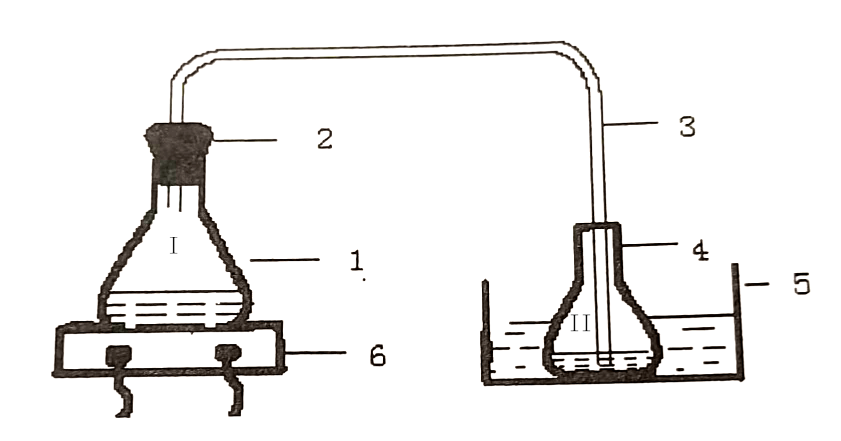
图 1
  - 试验数据处理

分析试料中锗的质量分数，按公式（1）计算：
$ω(\text{Ge})=\frac{\text{36}\text{.}\text{295}c(V_{1}−V_{0})}{\text{10}m}$ （1）
式中：
ω（Ge）—锗的质量分数（%）；
C—（1/6KIO₃）标准溶液的浓度，单位为摩尔每升（mol/L）；
V₁—碘酸钾标准溶液的用量，单位为毫升（mL）；
V₀—空白试验时碘酸钾标准溶液的用量，单位为毫升（mL）；
m—分析试料的重量，单位为克（g）；
计算结果取小数点后3位，按数值修约到小数点后2位。
  - 精密度
    - 重复性
在重复性条件下获得的两次独立测试结果的测定值，在表1给出的平均值范围内，这两个测试结果的绝对差值不超过重复性限（r）,超过重复性限（r）的情况应不超过5%，重复性限（r）按表1数据采用线性内插法或外延法求得。

表1 重复性限
锗的质量分数/% | 14.31 | 32.29 | 75.87
重复性限（r）/% | 0.145 | 0.182 | 0.270
    - 允许差
实验室之间分析结果的差值应不大于表2所列的允许差。
表2 允许差
锗的质量分数  % | 允许差  %
﹥95 | 0.50
﹥80~95 | 0.45
﹥50~80 | 0.40
﹥20~50 | 0.30
≤20 | 0.20
  - 试验报告

试验报告至少应给出以下几个方面的内容:
- 试验对象；
- 本文件编号；
- 使用的方法(如果标准中包括几个方法)；
- 分析结果及其表示；
- 与基本分析步骤的差异；
- 观察到的异常现象；
- 试验日期。

